1,- PRINCIPE VAN DE “VIJF-VIJF-VIJF”.

Binnen een werktijd van 360 seconden moet de deelnemer met zijn elektrozwever een volledige zweefvlucht van 300 seconden uitvoeren.

Het maximum aantal punten wordt behaald na een zweefvlucht van 300 seconden met een landing binnen een straal van 1dm van het center van de “spot”.

Een volledige vliegronde bestaat uit 3 vluchten uitgevoerd met dezelfde batterij en hetzelfde model.

De vluchten worden uitgevoerd in het luchtruim tot op een hoogte van maximaal 200 m. Iedere piloot dient zijn model uit te rusten met een hoogtemeter die de motor automatisch uitschakelt bij het bereiken een hoogte van 200 meter.

Het gebruik van telemetrie is niet toegestaan. Een inbreuk op deze regel betekent de onmiddellijke uitsluiting van de piloot.

2,- DEFINITIE VAN DE GEBRUIKTE TERMEN.

WERKTIJD: tijdspanne waarin de geldige punten kunnen behaald worden. Deze begint en eindigt telkens bij het eerste en derde sein van de Wedstrijdleider. (Start, Stop motor, Stop vlucht)

MOTORTIJD: bedraagt maximum 60 seconden en begint bij het eerste - en eindigt op het tweede signaal van de wedstrijdleider. HOOGTEMETER/SCHAKELAAR: schakelt de motor af wanneer de maximum toegelaten hoogte ( 200 m ) is bereikt. Alle deelnemende piloten zijn verplicht om deze altimeter te gebruiken en hebben het recht om voor 10 uur een testvlucht uit te voeren .

BEREKENINGSTIJD: Na elke ronde krijgen de piloot en zijn tijdopnemer de tijd om de behaalde punten te berekenen. De wedstrijdleider zal moeten wachten tot alle piloten met hun rekenwerk klaar zijn.

BATTERIJ: De voedingsbron voor het model mag door de piloot gekozen worden bvb. 1 accu ontvanger + 1 accu motor of 1 accu + BEC.

ZWEEFVLUCHT: deze begint na het 2de signaal van de wedstrijdleider (na 60 seconden motortijd) en

eindigt met de landing binnen een werktijd van 360 seconden. Een geluidsignaal zal het einde van de werktijd aankondigen. De tien laatste seconden van de motortijd en van de zweeftijd zullen door de wedstrijdleider hoorbaar afgeteld worden.

EEN VLIEGRONDE (RONDE): bestaat principieel uit het totaal van de 3 vluchten. Het aantal vluchten in een vliegronde kan door de wedstrijdleider worden verminderd in functie van het aantal piloten en de weersomstandigheden.

LANDINGSTERREIN : is de zo groot mogelijke rechthoek, afgebakend met vier kegels, op het gemaaide deel van het terrein waarover de organiserende club beschikt.

- VEILIGHEIDSLIJN: een gemerkte lijn tussen de piloot en zijn tijdwaarnemer en de twee “basiskegels”. Deze mag niet overschreden worden door gelijk welk onderdeel na de landing van het toestel. Er wordt niet in aanvliegroute over het publiek gevlogen, evenmin over de aangekondigde veiligheidszones.

- DE SPOT (Bonus): is het middelpunt van een cirkel met een straal van 50 dm die is aangeduid bij de eerste ronde voor iedere piloot. De spot dient zo kort mogelijk benaderd wordt bij iedere landing. Dit levert bonuspunten of landingspunten op. Het maximum van de landingspunten wordt behaald in de straal van 1 dm. Na iedere vliegronde schuift de piloot 2 spots verder opzij.

- WEDSTRIJDLEIDER: is de verantwoordelijke aangeduid door de organiserende club. Hij dient het reglement te kennen en leidt de wedstrijd en houd toezicht op de toepassing van het reglement.

- SPOTASSISTENTEN: zijn de deelnemers die vrij zijn. Een per spot, van een andere club dan de piloot. Deze assistenten staan de wedstrijdleider bij als officiële tijdwaarnemer en afstand-opmeter van de piloot die op de toegekende spot probeert te landen.

- TIJDWAARNEMER: In de tekst aangeduid als helper van de piloot die, de duur van de glijvlucht vastlegt en deze noteert op het wedstrijdformulier. Deze wordt gecontroleerd door de spotassistent die eveneens toezicht zal houden op de manipulaties (manipulatie is geen reparatie) van de piloot en helper.

- PILOOT: is de bestuurder van de electrozwever. Hij is verantwoordelijk voor zijn gegevens op het wedstrijd formulier en zal die steeds, NA HET BEREKENEN VAN ZIJN BEHAALDE PUNTEN ( met zijn spotassistent ), voor akkoord ondertekenen.

- SPORTDIRECTEUR : de persoon die zal benaderd worden indien de wedstrijdleider geen beslissing kan nemen bij een onvoorziene omstandigheid. Bij afwezigheid van een sportdirecteur zal door de coördinator een vervangend sportcommissaris van de VML of AAM opgeroepen dienen te worden.

- TECHNISCH COÖRDINATOR: heeft de rol om het verloop van de organisatie vóór de wedstrijd aan te pakken. Hij contacteert en begeleidt de organiserende club in verband met het te voorziene personeel en de afbakening van het terrein. Hij zal eveneens de klassementen opmaken op basis van de ontvangen klassement(en) die doorgestuurd werd door de organiserende club(s).3,-

3,- VOORBEREIDING VAN DE WEDSTRIJD en WEDSTRIJDVERLOOP.
Voorbereiding van de wedstrijd.

- Om aan een wedstrijd deel te nemen moet een piloot bij zijn inschrijving zijn FAI nummer kunnen voorleggen. De organiserende club zal eerst een briefing geven betreffende de plaatselijk geldende regels.Om in tegengestelde richting zwevende modellen te vermijden zal de landingsrichting medegedeeld worden voor iedere vliegronde. Wie naar zich toe wenst te landen kan dit, zelfs bij crosswind doen want het risico tot het botsen op een model is bij deze landingswijze beduidend kleiner. In geval van een noodzakelijke koerswijziging omwille van een contactrisico of van een contact met een ander model tijdens de vlucht, zal de piloot eventueel een « reflight » krijgen. In geval van een toegekende “reflight” begint de piloot van nul voor de desbetreffende vlucht.
- INSCHRIJVINGEN: de piloten dienen zich voor woensdag middernacht voorafgaand aan de wedstrijd in te schrijven. Nadien worden ze niet meer toegelaten. Uitgezonderd een piloot die voor de eerste maal deelneemt en deze regel nog niet kent.
- De start wordt door de wedstrijdleider gegeven aan de eerste groep om 10u00.
- Elke voorziening onderaan de romp, aangebracht om de glijafstand te verkorten, is verboden en zal tot de uitsluiting van de piloot leiden.
- Vervangen van het model, of eender welk onderdeel ervan, of een batterij, of een reparatie tijdens een vliegronde is niet toegestaan.
- Ieder toestel moet zich na de landing in een perfecte staat bevinden, net zoals vóór zijn aangevatte vlucht. ( voor de duidelijkheid ook na de laatste vlucht van de ronde, indien nodig mag de wedstrijdleider vragen naar een bijkomende vlucht om de vluchtwaardigheid van het model te testen. ! )
- De organiserende club zal alles in het werk stellen om 3 vliegrondes te doen plaatsvinden. Dit hangt uiteraard af van de weersomstandigheden en het aantal piloten.
- Bij onverwacht veranderende weersomstandigheden zoals bijvoorbeeld plots opkomende mist, laagoverkomende wolken of hevige regen kan een vliegronde herleid worden tot één vlucht en zal deze gelden als een volledige vliegronde voor al de deelnemers begonnen aan dezelfde vliegronde. De wedstrijddirecteur en de sportdirecteur nemen hierover de best mogelijke beslissing.
- Al de landingen moeten gebeuren op het landingsterrein. De landingsnauwkeurigheid wordt gemeten van de neus van de zwever tot het centrum van de spot.
- Voor de officiële organisatie van een wedstrijd zal één wedstrijdleider volstaan. De wedstrijdleider word bijgestaan door tijdopnemende piloten mits ze niet van dezelfde club zijn als de piloot.

HET WEDSTRIJDVERLOOP
- De wedstrijd zal gevlogen worden rekening houdende met de plaatselijk geldende regels van de organiserende club.
- De piloot moet met hetzelfde accupack, en binnen een werktijd van 3 x 360 seconden, 3 zweefvluchten realiseren van telkens 300 seconden, gekoppeld aan 3 doellandingen.
- De piloot beslist zelf over de te gebruiken motortijd, binnen de minuut, na het eerste startsein.
- De wedstrijdleider telt de tien seconden af voor het eerste startsignaal. Dit is de start van de werktijd ( 360 seconden )
- Na het tweede signaal ( 60 seconden na het eerste signaal ) mag de piloot zijn motor niet meer gebruiken. De wedstrijdleider telt de laatste tien seconden motortijd af. Dan begint de start van de zweefvlucht van 300 seconden. Het is dus best mogelijk dat men zijn motor vroeger heeft uitgeschakeld, of werd uitgeschakeld door de hoogteafschakelaar. De puntentelling begint pas na het tweede signaal ) Iedereen begint dus op hetzelfde ogenblik aan zijn gechronometreerde zweefvlucht. De werktijd stopt bij het derde signaal, 360 seconden na het eerste signaal.
- De duurtijd van elke 300 secondevlucht zal worden vastgesteld door de assistent aan de spot. De 300 secondenvlucht start na het tweede signaal. De wedstrijdleider telt de laatste tien seconden van de zweeftijd af. Indien de zwever nog in beweging is bij het eindsignaal dan is de vlucht ongeldig en worden er geen punten toegekend. Het is de cronometer van de wedstrijdleider die het stopsignaal geeft dat telt indien beslist moet worden of een vlucht overtijd is. ( 300 seconden en 49/100 = OK, 300 seconden en 50/100 = nul punten ). Het resultaat zal op het wedstrijdformulier worden genoteerd. De piloot heeft recht op één helper.
- Na het tweede signaal moeten de piloot en zijn helper zich vóór de veiligheidslijn bevinden.
- Tijdens de werktijd, na het tweede signaal, moet de landingsplaats vrij blijven totdat het laatste toestel is geland.( Uitzondering bij gevaarlijke situaties, bvb. een zwever die vlakbij een andere spot is geland, hierover beslist de wedstrijdleider )
- Nadat alle zwevers geland zijn worden de landingspunten opgemeten door de spotassistent.
- De werktijd zal afgefloten worden bij het derde signaal, tevens ook het eindsignaal, 360 seconden na het startsignaal. Ter herhaling: Indien de zwever nog in beweging is bij het eindsignaal dan is de vlucht ongeldig en worden er geen punten toegekend. De wedstrijdleider zal de laatste 10 seconden zweeftijd als volgt aftellen: 10 – 9 – 8 - … 3 – 2 – 1 - Trîîîîî. (Trîîîîî = fluitsignaal ).
- Wanneer de situatie op het terrein veilig is en de punten geteld zijn, zal de wedstrijdleider het startsein geven voor de volgende vlucht.

4,- HET TOEKENNEN VAN DE PUNTEN.

De 3 landingen van eenzelfde ronde kunnen maximaal 3 X 100 punten opleveren.

De duurtijd voor elke vlucht kan maximum 300 punten opleveren.

Het mogelijke maximum voor een vliegronde van 3 vluchten is dus 1200 punten.

TIJD: Elke seconde gedurende de 300 secondevlucht zal één punt opbrengen (max: 300 sec = 300 punten). De chrono wordt gestart bij het tweede signaal en gestopt wanneer het model op de grond tot stilstand is gekomen. Geen enkel punt zal toegekend worden indien de maximum toegelaten zweeftijd, 300 seconden en 49 hondertsten, zijn overschreden.

SPOT (Bonus max. 100 punten): voor elke dm die het model verwijderd is van de spot zal de bonus verminderen. Vb: een landing op 26 dm van de spot geeft een puntenaantal van 26x2 = 52 , dus zijn de bekomen landingspunten 100 – 52 = 48 punten.

LANDINGSTERREIN: al de landingen op het landingsterrein, binnen de vier afbakeningskegels zijn geldig, mits de veiligheidslijn door de zwever niet is overschreden.

PILOOT: enkel de juiste punten die op het wedstrijdformulier zijn ingevuld en nagerekend door de piloot en de tijdopnemer gelden.

Bij de reeds uitgevoerde reglementaire vluchten van een vliegronde waar punten zijn toegekend zullen deze behouden blijven.

Een “reflight” voor de niet gevlogen vluchten van een vliegronde met een reserve toestel of het herstelde toestel wordt toegestaan voor diegene waarvan het toestel door een toestel van een derde ( of iets dergelijks ) of een ander incident, werd beschadigd of uit koers gebracht tijdens het landingscircuit.

5,- Ongeldige vluchten.

Wanneer het model tijdens de vlucht een onderdeel verliest, bijvoorbeeld stabilo, cockpit, accu etc.

Bij een landing waarbij een herstelling noodzakelijk is. Ook na de laatste vlucht van de ronde moet het model vliegwaardig zijn. Een testvlucht kan geëist worden door de wedstrijdleider of zijn assistent. Indien het model niet vliegwaardig is dan is de vlucht ongeldig.

Wanneer de zwever nog in beweging is bij het luiden van het eindsignaal.

Bij het vervangen van een onderdeel tijdens een vliegronde.

Bij het overschrijden van de veiligheidslijn door de piloot en zijn helper tijdens de vlucht na het stilleggen van de motor.

Bij het overschrijden van de veiligheidslijn door het toestel, of een deel er van na de landing.

GESCHILLEN DIE NIET VOORZIEN ZIJN DOOR HET REGLEMENT

WORDEN DOOR DE SPORTDIRECTEUR BESLECHT.

7,- PENALTIES VAN 30 PUNTEN ( NA DE LANDING ).

bij het uitvoeren van een manipulatie op zijn model zonder herstelling.

Ten gevolge van het verliezen van een onderdeel op de grond.

Opgelet, er zal tussen twee vluchten niet op de piloot gewacht worden wanneer deze kleine tussenkomsten tussen twee vluchten gebeuren.

8,- Dagklassement.

Alle vliegrondes worden weerhouden voor het dagklassement.

De punten van de rondewinnaar zullen max. 1200 zijn. ( 300 + 300 + 300 + 300 )

De punten van de dag.
1 RONDE (slecht weer, veel piloten) | Max. = 1200 P
2 RONDES (slecht weer, weinig piloten) | Max. = 2400 P
3 RONDES ( mooi weer, veel piloten) | Max. = 3600 P

De punten van de dag worden verder als volgt toegekend :
Plaats 1 | 15 p | Plaats 6 | 10 p. | Plaats 11 | 5 p.
Plaats 2 | 14 p | Plaats 7 | 9 p. | Plaats 12 | 4 p.
Plaats 3 | 13 p. | Plaats 8 | 8 p. | Plaats 13 | 3 p.
Plaats 4 | 12 p. | Plaats 9 | 7 p. | Plaats 11 | 2 p.
Plaats 5 | 11 p. | Plaats 10 | 6 p. | Vanaf plaats 15 | 1 p.

9,- ( A ) BELGISCH KAMPIOENSCHAP
Naargelang het aantal wedstrijden in 2024, zal het individueel klassement van een piloot opgemaakt worden volgens zijn 4 beste resultaten op 5 of op 6 wedstrijden of zijn 5 beste resultaten op 7 of op 8 wedstrijden .
Het maximum zal dus 60 of 75 punten bedragen.
In geval van ex-aequo, zal het totaal van alle resultaten de doorslag geven.
Indien dan nog een ex-aequo, dan zal de beste ronde van het seizoen de doorslag geven.
( B ) SELECTIE EERSTE GROEP.
Met het eindresultaat van het Belgisch kampioenschap zal men, tijdens het volgend seizoen, rekening houden voor de samenstelling van de eerste groep.
M.a.w. de besten van het vorig seizoen worden tijdens het nieuw seizoen in de eerste groep ondergebracht.
De volgorde voor 2024 komen: Lysandre Dardenne, Pé-èL Burtin, Stef De Hauwere, Hofman Johnny en Chris Bauweraerts.

10,- MATERIAAL & PERSONEEL

- Maximum 6 “SPOTS” die zeer zichtbaar zijn aangeduid en evenveel keepernagels om het landingspunt vast te leggen.
- Een wedstrijdleider met een megafoon en 1 chronometer om de 360 seconden werktijd op te nemen
- Een chronometer per spotassistent
- Een lint van 50 dm, verdeeld in 50 vakjes van telkens 1 dm en met de vermelding van de punten opgemeten door een assistent
- Een “secretaris” die de resultaten samenbrengt en de ranschikking opmaakt.
- Plastic signalisatierollen (rood/wit) voor het aanduiden van de veiligheidslijn.
- De chronometers van de wedstrijdleider en zijn assistenten, de megafoon, de 6 linten en de 6 kegels worden meegenomen door een lid van de volgende organiserende club. Indien er niemand van desbetreffende club aanwezig is, dan zal het materiaal worden opgestuurd, op rekening van de volgende organiserende club.
- Min 6 linten bevestigd aan de doelspotten met een lengte van 50 dm geplaatst op het terrein met de windrichting mee.
- Twee kegels zullen op resp. +/- 30 en +/- 60 meter voor de eerste spot geplaatst worden, in het verlengde van de andere spots, zo heeft de piloot die op de eerste spot landt een landingsreferentie. Deze twee kegels niet “vergeten” te plaatsen.
- Ook zullen er vier kegels geplaatst worden op elke hoek van het landingsterrein.

PLAATSING SPOTS

AFBAKENING LANDINGSTERREIN.
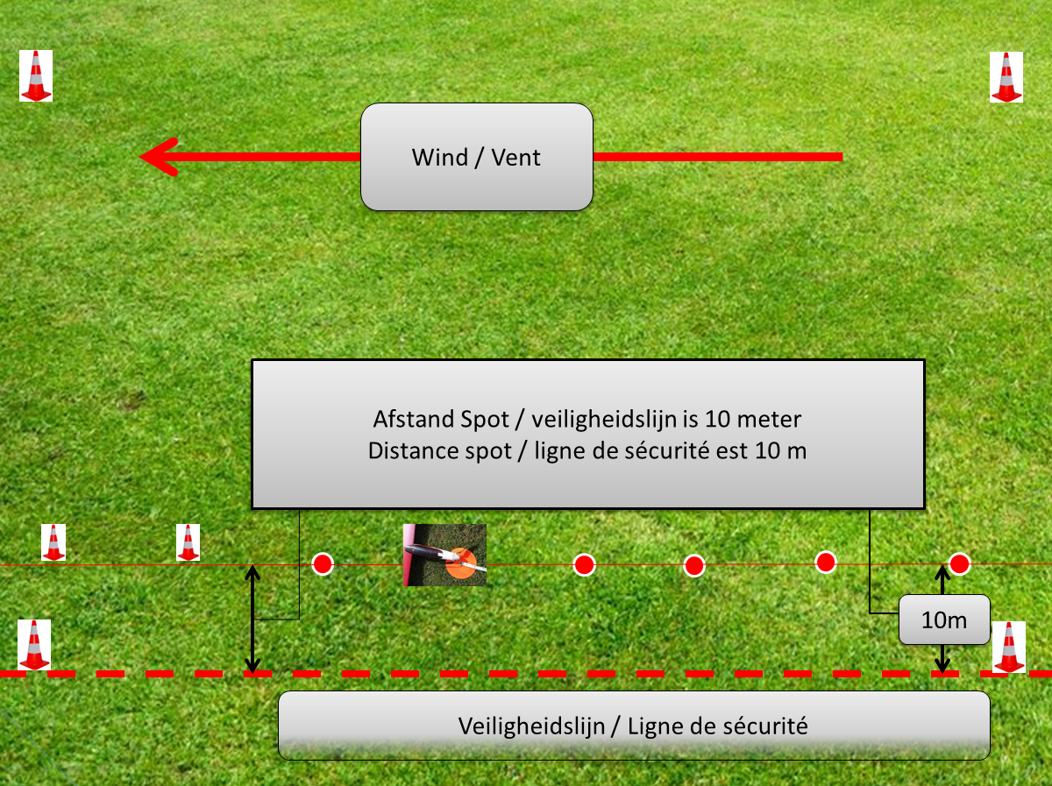

Bij “crosswind”, zullen de piloten moeten laten zien wat ze kunnen.

Alles hangt af van de ligging van het terrein ten opzichte van de windvaan.
De afbakening van het terrein verloopt snel verlopen vermits er enkel voor de veiligheidslijn een lint moet worden geplaatst.

Deze veiligheidslijn zal afgebakend worden tussen het publiek en de landingsplaats.

Na de vlucht zal de tijdopnemer de afstandsmetingen, tussen de neus van de zwever en de spot meten en aan de helper van de piloot mededelen. De helper noteert alle gegevens, tijd en landingspunten, op het wedstrijdformulier en rekent ook, samen met de tijdopnemer, de punten uit.

De opmeter kan het wedstrijdformulier controleren op de juiste gegevens en moet dus even opletten en de chrono niet te snel op nul zetten.

